БИЗНЕС-ТРЕБОВАНИЯ (BRD)
Проект: Автоматизированная система диспетчеризации клиентских обращений, контроля SLA и балансировки нагрузки инженеров «SLA Dispatch & Routing Desk»
Параметр документа | Значение
Наименование проекта | SLA Dispatch & Routing Desk
Модельная компания (Заказчик) | ООО «РитейлТехСервис» (сервисное обслуживание ИТ- и кассовой инфраструктуры ритейла)
Тип документа | Business Requirements Document (BRD) / Бизнес-постановка задачи
Технологический стек MVP | Python 3.10+, Streamlit, SQLite3, Pandas, Plotly, Unittest/Pytest
Статус данных | Реальный бизнес-сценарий B2B Service Desk на базе синтетического набора данных

Резюме проекта (Executive Summary)
Документ формализует бизнес-проблему сервисной компании «РитейлТехСервис», связанную с ручной диспетчеризацией заявок технической поддержки, потерей критических инцидентов и штрафами за нарушение договорных сроков обслуживания (SLA). Предлагаемое решение — веб-приложение на Python, обеспечивающее автоматическую классификацию обращений, расчет дедлайнов по матрице SLA, цветовую индикацию рисков просрочки и взвешенную маршрутизацию заявок по инженерам смены.

1. Описание компании и её бизнес-модели
Компания «РитейлТехСервис» (модельный профиль типового B2B ИТ-аутсорсера и сервисного интегратора) специализируется на круглосуточном техническом сопровождении контрольно-кассовой техники (ККТ), POS-терминалов, весового и сканирующего оборудования, товароучетного ПО (1С, Фронтол) и каналов фискализации (ОФД, ЕГАИС, Честный Знак) для розничных сетей, аптек и предприятий общественного питания.
- Модель монетизации: Сервисные контракты с ежемесячной абонентской платой, дифференцированные по трем уровням обслуживания (SLA): VIP (Gold), Standard и Basic.
- Финансовая ответственность: Договоры уровней VIP и Standard предусматривают прямые штрафные удержания (неустойку) за каждый факт превышения нормативного времени восстановления работоспособности торговой точки.
2. Описание текущего бизнес-процесса AS-IS
В текущей операционной модели (AS-IS) прием и распределение клиентских инцидентов выполняются диспетчером первой линии вручную без специализированного инструментария триажа:
- Шаг 1. Поступление обращения: Управляющий магазином или кассир направляет сообщение о сбое в общий почтовый ящик, мессенджер или через простую веб-форму.
- Шаг 2. Ручная регистрация и классификация: Дежурный координатор переносит текст в общую электронную таблицу и субъективно («на глаз») определяет тему и срочность проблемы.
- Шаг 3. Слепое назначение исполнителя: Координатор передает заявку инженеру в рабочем чате, не имея перед глазами объективной картины того, сколько сложных аварий уже находится в работе у каждого специалиста.
- Шаг 4. Исполнение без проактивного таймера: Инженер обрабатывает заявки в произвольном порядке; нормативный дедлайн по конкретному договору клиента не рассчитывается и не подсвечивается при приближении просрочки.
- Шаг 5. Постфактум-контроль: Руководитель отдела поддержки сводит отчетность только в конце месяца, обнаруживая срывы SLA тогда, когда клиенты уже выставляют финансовые претензии.
3. Бизнес-проблема, узкое место и корневые причины
Ключевое узкое место процесса (Bottleneck): Отсутствие автоматизированного триажа (первичной классификации), проактивного мониторинга сроков SLA и алгоритмической балансировки нагрузки на этапе приема заявки.
Корневая причина (Root Cause) | Проявление в операционном процессе | Негативное последствие для бизнеса
Субъективная оценка критичности | Аварии с полной остановкой касс («простой магазина») попадают в общую очередь наравне с запросами инструкций. | Прямые потери выручки клиента, эскалации на уровень руководства и отток VIP-контрагентов.
Ручная сверка договорных условий SLA | При приеме заявки диспетчер не сверяется с матрицей тарифа клиента (VIP / Standard / Basic). | Неверная приоритизация очереди и пропуск жестких контрактных дедлайнов (1–2 часа для VIP).
Отсутствие взвешенного учета нагрузки | Заявки распределяются без учета тяжести текущих задач инженера (овербукинг ключевых L2-специалистов). | Простой одних сотрудников при критической перегрузке других, рост среднего времени решения (MTTR).
Отсутствие индикации «желтой зоны риска» | Нет автоматического предупреждения, когда до дедлайна SLA остается менее 25% времени. | Невозможность вовремя перебросить заявку свободному инженеру; накопление штрафов по итогам месяца.

4. Заинтересованные стороны и пользователи системы
Роль / Стейкхолдер | Интерес в проекте | Использование системы
Руководитель службы поддержки (Владелец процесса) | Повышение SLA Compliance Rate, снижение штрафных списаний, прозрачность работы смены. | Аналитический дашборд KPI, контроль списка проблемных тикетов и баланса нагрузки.
Диспетчер / Оператор 1-й линии | Быстрая и безошибочная регистрация заявок без ручного поиска свободного инженера. | Модуль регистрации и автотриажа, мониторинг очереди и ручная корректировка при форс-мажоре.
Инженер технической поддержки (L1/L2) | Справедливое распределение задач по профилю компетенций и понятный приоритет выполнения. | Работа с очередью заявок, ранжированной по остатку времени SLA, фиксация решения.
Корпоративные клиенты (B2B) | Минимизация времени простоя кассовых узлов и соблюдение договорных гарантий. | Своевременное восстановление работы торговых точек в рамках оплаченного тарифа.

5. Бизнес-цель, задачи и целевой процесс TO-BE
Стратегическая бизнес-цель: Сократить долю нарушений договорных сроков обслуживания (SLA Breaches) и время первичной диспетчеризации обращений за счет внедрения автоматической классификации, расчета нормативных дедлайнов и взвешенной балансировки нагрузки инженеров.
Целевой бизнес-процесс TO-BE в системе «SLA Dispatch & Routing Desk»
- 1. Автоматический триаж (< 0.1 сек): При вводе обращения система анализирует заголовок и описание по словарям ключевых маркеров, автоматически определяя категорию (`Кассовое ПО`, `Оборудование / POS`, `Сеть и Фискализация (ОФД)`, `Консультация и Отчетность`) и приоритет (`Critical`, `High`, `Medium`, `Low`).
- 2. Расчет дедлайна по матрице SLA: Система сопоставляет тариф клиента (`VIP`, `Standard`, `Basic`) с приоритетом инцидента и вычисляет точное время дедлайна (`SLA Deadline`).
- 3. Интеллектуальная маршрутизация (Smart Routing): Алгоритм рассчитывает текущий индекс нагрузки каждого активного инженера в баллах (`Critical=4`, `High=3`, `Medium=2`, `Low=1`) и назначает заявку наименее загруженному профильному специалисту (с резервным переключением на `Универсала`).
- 4. Проактивный мониторинг («Светофор SLA»): В очереди заявок непрерывно рассчитывается остаток времени: 🟢 В норме (>25% времени), 🟡 Риск просрочки (≤25% времени), 🔴 Просрочено (дедлайн нарушен).
- 5. Закрытие и аналитика KPI: При переводе заявки в статус `Решена` фиксируется фактическое время восстановления, проверяется выполнение SLA и обновляются метрики на дашборде руководителя.
6. Матрица SLA и финансовая модель оценки рисков
В основу бизнес-логики приложения заложена формализованная матрица SLA, связывающая коммерческий тариф клиента, критичность сбоя и финансовую ответственность сервисной компании:
Тариф клиента | Critical (Авария) | High (Высокий) | Medium (Средний) | Low (Запрос) | Штраф за 1 срыв SLA (синтетика)
VIP (Gold) | 60 мин (1 ч) | 120 мин (2 ч) | 240 мин (4 ч) | 480 мин (8 ч) | 3 000 ₽
Standard | 120 мин (2 ч) | 240 мин (4 ч) | 480 мин (8 ч) | 1440 мин (24 ч) | 1 000 ₽
Basic | 240 мин (4 ч) | 480 мин (8 ч) | 1440 мин (24 ч) | 2880 мин (48 ч) | 0 ₽ (репутационный риск)

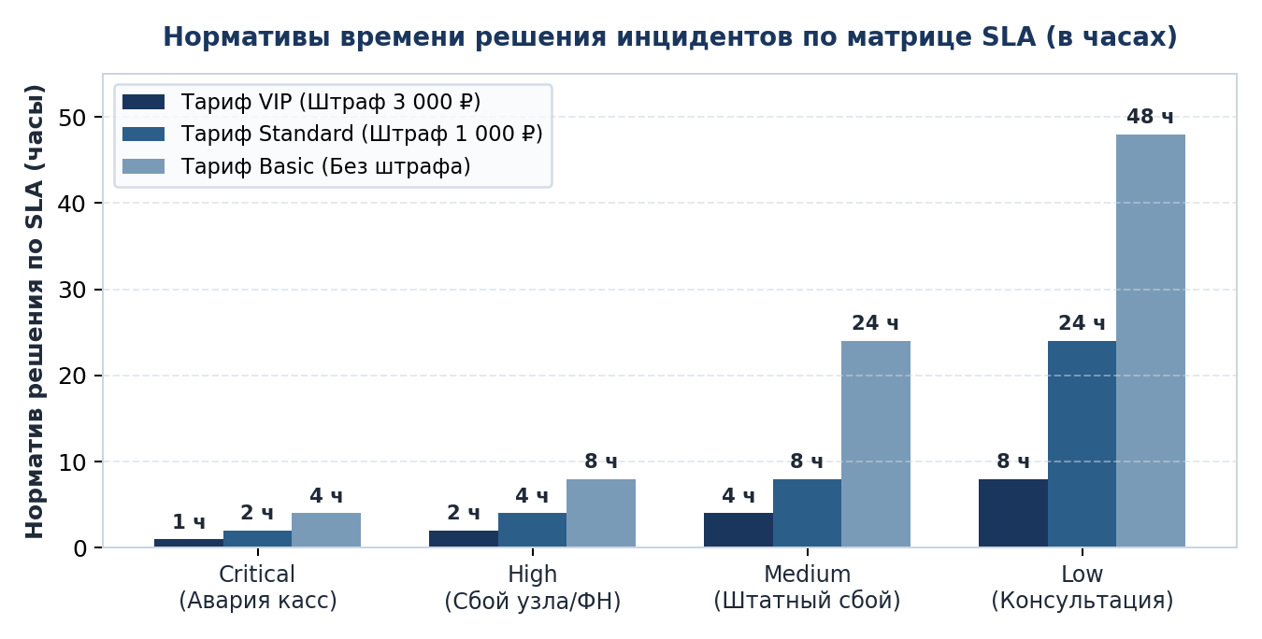
Рисунок 1 — Дифференциация нормативного времени решения инцидентов по матрице SLA
7. Границы проекта (Scope of MVP) и бизнес-требования
Входит в границы MVP (In Scope) | Не входит в границы MVP (Out of Scope — развитие)
1. Веб-интерфейс на базе Streamlit (4 функциональных модуля + панель смены). | 1. Прямая интеграция с почтовыми серверами (IMAP/SMTP) и внешними мессенджерами.
2. Локальная реляционная БД SQLite3 с автоинициализацией и генератором демо-данных. | 2. Многопользовательская авторизация с разграничением паролей (RBAC-сессии).
3. Правиловый NLP-классификатор категории и приоритета с текстовым объяснением. | 3. Обучение тяжелых нейросетевых моделей и подключение платных облачных LLM API.
4. Движок расчета дедлайнов SLA, светофора рисков и балансировки Smart Routing. | 4. Учет сложных региональных производственных календарей (режим поддержки 24/7).
5. Аналитический дашборд руководителя (Plotly) и экспорт реестра в CSV. | 5. Интеграция с бухгалтерской системой 1С для автоматического выставления счетов.

8. Ключевые показатели эффективности (KPI) и ожидаемый эффект
Показатель (KPI) | Формула расчета в системе | Базовый уровень (гипотеза AS-IS) | Целевой уровень (гипотеза TO-BE)
SLA Compliance Rate (%) | (Закрыто в срок / Всего закрыто) × 100% | 70% – 75% | ≥ 90%
Среднее время решения (MTTR) | Среднее(Resolved_At − Created_At) | 240 – 300 мин | < 180 мин
Время первичного триажа | Время от ввода до назначения инженера | 5 – 12 мин (вручную) | < 1 сек (автоматически)
Коэффициент баланса нагрузки | Max(Workload_Score) / Avg(Workload_Score) | > 2.0 (сильный перекос) | 1.00 – 1.35 (баланс)
Штрафные потери по SLA (₽) | Сумма штрафов по просроченным тикетам | Высокие потери | Снижение на 50% – 70%

Разделение подтвержденных фактов и гипотез: В соответствии с принципами академической и аналитической честности все эффекты разделены на две группы: (1) Подтвержденные алгоритмические факты — сокращение времени триажа до долей секунды и математическое исключение назначения новой заявки самому перегруженному инженеру смены; (2) Рабочие бизнес-гипотезы — рост SLA Compliance Rate до 90%+ и сокращение штрафных удержаний на 50–70% при промышленной эксплуатации.
9. Ограничения, риски, допущения и критерии приёмки
- Допущение о режиме работы: Служба технической поддержки обслуживает розничные магазины в режиме 24/7, поэтому нормативное время SLA рассчитывается непрерывно в астрономических минутах.
- Допущение о данных: Для демонстрации и тестирования используются синтетические данные (5 клиентов, 5 инженеров, 24 заявки), временные метки которых автоматически генерируются относительно момента запуска приложения.
- Митигация риска нестандартного текста: Если клиент описывает проблему без технических терминов, система присваивает базовую категорию и средний приоритет, а диспетчер может скорректировать их вручную чекбоксом переопределения.
- Критерий приёмки №1: При подаче заявки с маркерами остановки касс от клиента тарифа VIP система автоматически выставляет приоритет Critical, норматив 60 минут и назначает наименее загруженного профильного инженера.
- Критерий приёмки №2: Все 8 ключевых алгоритмических сценариев (TC-01..TC-08) успешно проходят автоматическое модульное тестирование (`unittest` / `pytest`).

